Sistemas abiertos y sistemas cerrados
Desde el punto de vista de su vinculación con el entorno podemos clasificar a los sistemas en abiertos y cerrados.
Los sistemas abiertos son los que están en relación con su entorno (con su medio), con el que mantienen un permanente intercambio, este intercambio puede ser tanto de energía, de materia, de información, etc., como de residuos, de contaminación, de desorden, etc. En sistemas abiertos podemos hablar de entradas y de salidas.
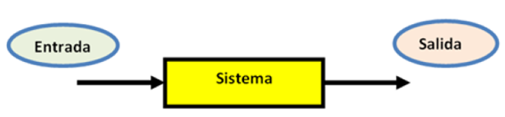
Un sistema cerrado es aquél que está totalmente aislado del mundo exterior, con en consecuencia, no tiene ningún tipo de intercambio.
Un sistema cerrado es sistema que no tiene medio externo. Ahora bien, un sistema cerrado es una abstracción que no tiene vigencia en la vida real, pero que debido a la simplificación que significa manejarse con datos que están limitados dentro del sistema ha permitido establecer leyes generales de la ciencia.
